北京市地方标准《建筑工程资料管理规程》DB11/T 695-2017解读手册
（内部资料）


北京筑业志远软件开发有限公司
地址：北京市海淀区西三旗龙旗广场E座13层
24小时销售服务电话：400-163-8866 13501215554
扫码了解更多新规程24小时销售服务QQ：800043300 37939074
筑业网：http://www.zhuyew.cn

目 录

一、 新规程发布通知 3
二、 关于举办新规程培训的通知 4
三、 关于北京资料软件升级、预订购的通知 6
四、 新规程修订背景 8
五、 主要修订内容 8
六、 各专业验收规范一般项目判定合格的要求 10
七、 检验批的划分、容量和最小抽样数量总结 11
八、 云资料介绍 24
九、 云平台介绍 25
十、 公司介绍 28

新规程发布通知
北京市地方标准公告 2017年标字第10号（总第207号）
以下5项北京市地方标准经北京市质量技术监督局批准，北京市质量技术监督局、北京市住房和城乡建设委员会共同发布，现予以公布（见附件）。
附件：批准发布的北京市地方标准目录
北京市质量技术监督局 北京市住房和城乡建设委员会
2017年6月29日
附件
批准发布的北京市地方标准目录
序号 | 地方标准编号 | 地方标准名称 | 代替标准号 | 批准日期 | 实施日期
1. | DB11/T 344-2017 | 陶瓷墙地砖胶粘剂施工技术规程 | DB11/ T344-2006 | 2017-6-28 | 2017-10-1
2. | DB11/T 382-2017 | 建设工程监理规程 | DB11/T 382-2006 | 2017-6-28 | 2017-10-1
3. | DB11/ 383-2017 | 建设工程施工现场安全资料管理规程 | DB11/ 383-2006 | 2017-6-28 | 2017-10-1
4. | DB11/T 386-2017 | 建设工程检测试验管理规程 | DB11/T 386-2006 | 2017-6-28 | 2017-10-1
5. | DB11/ 509-2017 | 房屋建筑修缮工程定案和施工质量验收规程 | DB11/ 509-2007 | 2017-6-28 | 2017-10-1
6. | DB11/ 510-2017 | 公共建筑节能施工质量验收规程 | DB11/ 510-2007 | 2017-6-28 | 2017-10-1
7. | DB11/T 511-2017 | 自流平地面施工技术规程 | DB11/T 511-2007 | 2017-6-28 | 2017-10-1
8. | DB11/ 512-2017 | 建筑装饰工程石材应用技术规程 | DB11/T 512-2007 | 2017-6-28 | 2017-10-1
9. | DB11/ 693-2017 | 建设工程临建房屋技术标准 | DB11/ 693-2009 | 2017-6-28 | 2017-10-1
10. | DB11/T 695-2017 | 建筑工程资料管理规程 | DB11/T 695-2009 | 2017-6-28 | 2017-10-1
11. | DB11/T 943-2017 | 酚醛泡沫板外墙外保温施工技术规程 | DB11/T 943-2012 | 2017-6-28 | 2017-10-1
12. | DB11/ 1444-2017 | 城市轨道交通隧道工程注浆技术规程 |  | 2017-6-28 | 2017-10-1
13. | DB11/T 1445-2017 | 民用建筑工程室内环境污染控制规程 |  | 2017-6-28 | 2017-10-1
14. | DB11/T 1446-2017 | 回弹法、超声回弹综合法检测泵送混凝土抗压强度技术规程 |  | 2017-6-28 | 2017-10-1
15. | DB11/T 1447-2017 | 建筑预制构件接缝密封防水施工技术规程 |  | 2017-6-28 | 2017-10-1
16. | DB11/T 1448-2017 | 城市轨道交通工程资料管理规程 |  | 2017-6-28 | 2017-10-1
注：以上地方标准文本可登录北京市质量技术监督局网站（www.bjtsb.gov.cn）或首都标准网（www.capital-std.com）查阅。

关于举办新规程培训的通知

关于举办“北京市地方标准《建筑工程资料管理规程》 DB11/T 695-2017宣贯培训”的通知
各有关单位：
北京市《建筑工程资料管理规程》DB11/T 695-2017、北京市《建设工程施工现场安全资料管理规程》DB11/ 383-2017已由北京市质量技术监督局批准，北京市质量技术监督局、北京市住房和城乡建设委员会共同发布，将于2017年10月1日起实施。由北京市建设监理协会、北京市建设工程安全质量监督总站、北京市城建档案馆会同北京筑业志远软件开发有限公司及有关建设、设计、施工、监理等单位，共同编制而成。
为了配合新规程的发布实施，北京筑业志远软件开发有限公司作为本规程的参编单位，针对驻京的各大集团总部，首家发起“学规程提高资料信息化”专题活动，首次发起新地标的研讨培训，特邀新规程编写专家现场讲解、解答有关疑难热点问题。请各单位予以重视，现将具体有关事项安排如下：
一、新规程主要修订内容：
1、对原规程第一、三、四章的条款进行了补充完善；
2、将原规程第五、六、七章合并为“工程资料”一章，并对相应内容进行了调整；
3、根据管理规定，增加了工程质量承诺书等作为工程资料内容；
4、根据信息技术发展情况和推行绿色建筑、绿色施工理念，增加了电子资料和电子档案的要求；
5、根据国家标准修订情况，对相应的资料内容进行了修改补充。
二、培训时间及地点
时间：2017年7月-12月；
三、培训对象
各房屋建筑和市政基础设施工程建设单位项目负责人，各房屋建筑和市政基础设施工程勘察、设计、施工单位分管质量安全技术总工、技术负责人、项目负责人、项目技术负责人、质检员、施工员、资料员和从事内业资料管理人员，各监理单位总监理工程师、监理员等。
四、培训内容
1、北京市地方标《建筑工程资料管理规程》DB11/T 695-2017解读；
2、北京市地方标《建筑工程资料管理规程》DB11/T 695-2017修订内容解读；
3、北京市地方标《建筑工程资料管理规程》DB11/T 695-2017条文说明精细化解读；
4、新表格填写、工程资料档案形成及存档要求。
五、联系电话
24小时销售服务电话：010-51665651 13501215554
六、培训收费标准
驻京集团免费授课
六、授课老师介绍
李亚正
中国工程建设标准协会建筑施工专业委员会特邀专家、北京土木建筑学会专家、筑业软件特聘讲师，从事建筑施工20余年，理论、实践相结合，研究建筑行业国家规范、标准，先后主持300多场讲座，多次受邀参加协会、分会、建委、质监站系统各类培训；《建筑工程施工质量验收统一标准》GB50300-2013，《混凝土结构工程施工质量验收规范》GB50204-2015、施工全过程资料编制主讲；
主持编写了：《建筑工程施工质量验收统一标准》GB50300-2013填写范例与指南、《北京市建筑工程资料填写范例与指南》、《建筑施工技术》、《建筑识图与制图》等丛书；

扫码了解更多新规程详情

关于北京资料软件升级、预订购的通知
各有关单位：
北京市《建筑工程资料管理规程》DB11/T 695-2017、北京市《建设工程施工现场安全资料管理规程》DB11/ 383-2017已由北京市质量技术监督局批准，北京市质量技术监督局、北京市住房和城乡建设委员会共同发布，由北京市建设监理协会、北京市建设工程安全质量监督总站、北京市城建档案馆会同北京筑业志远软件开发有限公司及有关建设、设计、施工、监理等单位，共同编制而成，将于2017年10月1日起实施。
我公司作为参编单位，已率先启动了《筑业北京建筑资料管理软件》的升级工作，现该软件已开始升级、预订购工作，望有关单位予以重视。
序号 | 名称 | 单价（元） | 备注 | 数量
 | 云资料信息化协同平台 | 5800元起 | -
1 | 北京建筑安全市政云资料 | 1980 | -
2 | 北京建筑云资料 | 1580 | -
3 | 北京云资料六合一（建筑、安全、市政、园林、轨道、加固） | 3280 | -
4 | 北京建筑资料软件标准版 | 980 | -
5 | 北京建筑工程资料表格填写范例与指南 | 198 | -
6 | 北京计价软件V3版（全专业套） | 4500 | -
7 | 招投标三合一软件 | 3980 | -
8 | 物资管理系统 | 15800 | -

新规程编制历程
1、2014年6月主编单位开始筹备新规程准备工作；
2、2014年10月10日主编单位填报《北京市地方标准修订项目申报书》申请立项；
3、2015年3月9日北京市质量技术监督局发布项目立项；
4、2015年3月20日主编单位完成新规程修编计划；
5、2015年4月-5月编制组成立；
6、2015年6月19日由北京市建委、市技术监督局批准立项，启动会第一次会议召开；
7、2015年7月至9月各组进行调研，筑业软件配合完成新规程修订大纲；
8、2015年9月至12月各组按大纲编写正文及附录；
9、2016年1月，根据编写组要求，筑业软件公司部分进行合稿；
10、2016年3月23日，编制组第二次工作会议。新规程第二稿出炉；
11、2016年4月13日，编制组第三次会议召开。新规程第三稿出炉；
12、2016年4月19日，完成征求意见稿第四稿；
13、2016年4月26日，召开专家评议会。
14、2016年4至5月，完成征求意见稿第五稿；
15、2016年5月16日，召开行业专家讨论会，有关材料检验的内容进行探讨；
16、2016年6月9日，召开第四次工作会，完成征求意见条文说明、编制说明；
17、2016年6月20日，完成新规程征求意见稿第六稿；
18、2016年6月30日，北京市建设监理协会网站发布征求意见通知；
19、2016年7月31日，回首返回意见表；
20、2016年8月19日，召开监理规程协调会；
21、2016年8月至9月，探讨征求意见，回复；
22、2016年9月21日，监理规程协调会，达成共识；
23、2016年9月22日，形成新规程行业主管部门预审稿；
24、2016年9月29日，召开行业主管部门预审，并通过预审查；
25、2016年10月至12月，根据预审查意见，完善规程；
26、2017年1月，再次修改附录H的内容；
27、2017年2月，形成新规程送审稿；
28、2017年6月28日，北京市质量技术监督局批准；
29、2017年10月1日，实施。

新规程编写先后召开了50余次会议，筑业软件公司全程参与研究、讨论，为新规程编写，资料表格形成努力了两年。
新表格筑业编，验收归档不用愁！

新规程修订背景
◇《建筑工程施工质量验收统一标准》GB 50300-2013，2014年6月1日实施。
◇《建设工程监理规范》GB/T 50319-2013，2014年3月1日实施。
◇《混凝土结构工程施工质量验收规范》GB 50204-2015，2015年9月1日实施。
◇《建设工程文件归档规范》GB/T 50328-2014，2015年5月1日实施。
◇《建筑电气工程施工质量验收规范》GB 50303-2015，2016年8月1日实施。
◇《通风与空调工程施工质量验收规范》GB 50243-2016，2017年7月1日实施。

主要修订内容
1、对原规程第一、三、四章的条款进行了补充完善。
2、将原规程第五、六、七章合并为“工程资料”一章，并对相应内容进行了调整。
3、根据管理规定，增加了工程质量承诺书等作为工程资料内容。
4、根据信息技术发展情况和推行绿色建筑、绿色施工理念，增加了电子资料和电子档案的要求。
5、根据国家标准修订情况，对相应的资料内容进行了修改补充。
6、新规程第2.0.6 电子资料
在工程建设过程中通过数字设备和环境生成，以数码形式储存于磁带、磁盘或光盘等数字化载体，依赖计算机等数字设备阅读、处理、传递的工程资料。
7、3.0.3条，工程资料可追溯
工程各参建单位应确保各自资料的真实、准确、完整、有效，并具有可追溯性；由多方共同形成的资料，应分别对各自所形成的资料内容负责。工程资料严禁伪造或故意撤换。
8、3.0.12 工程资料按载体不同分为纸质资料和电子资料。
工程资料载体的选择应符合下列规定：
（1）需加盖印章的工程资料应采用纸质载体；
（2）施工过程中形成的施工记录等资料宜采用数字化载体；
（3）其他工程资料可采用数字化载体或纸质载体，但不宜重复；
（4）移交城建档案馆归档的资料，其载体形式应符合相关规定。
9、3.0.15 划分要求
工程资料应符合《建筑工程施工质量验收统一标准》GB50300和各专业验收规范关于分部、分项工程和检验批的划分要求，相关标准未涵盖的分项工程和检验批的划分，可由建设单位组织监理、施工等单位协商确定。
10、4.2.4 施工资料应按以下形式编号：

╳ ╳ ─ ╳ ╳ ─ ╳ ╳ ─ ╳ ╳ ╳
1 2 3 4

（1）分部工程代号（2位），按附录B规定的代号填写。
（2）子分部工程代号（2位），按附录B规定的代号填写。
（3）资料的类别编号 (2位)，按附录A规定的类别编号填写。
（4）顺序号（至少3位），按资料形成时间的先后顺序从001开始逐份编号。
11、《新规程》5.3施工资料
*1、删除了各类资料形成流程图。
*2、C1类施工管理资料主要变化：
施工技术文件报审表，调整为：施工组织设计/（专项）施工方案报审表；
工程动工报审表，调整为：工程开工报审表；
工程延期申请表，调整为：工程临时/最终延期报审表；
费用索赔申请表，调整为：索赔意向通知书、费用索赔报审表；
工程款支付申请表、（）月工程进度款报审表，调整为：工程款支付报审表；
试验计划，调整为：施工检测试验计划；
新增：分项工程和检验批的划分方案；
删除：（）月工、料、机动态表；见证记录（原规程属于B类）；建设工程质量事故调（勘）查笔录；建设工程质量事故报告书。
*3、C4类施工物资资料主要变化：
（1）新增表格：混凝土基本性能试验报告，混凝土开盘鉴定及部分复试报告。
（2）调整及完善表格：成型钢筋出厂合格证，预制混凝土构件出厂合格证，钢构件出厂合格证，预拌混凝土出厂合格证，材料、构配件进场检验记录。
*4、C5类施工记录主要变化：
（1）新增表格：钢筋螺纹加工现场检查记录、混凝土养护记录、600℃•d实体检验温度记录、600℃•d实体检验等效龄期计算表、外窗淋水试验检查记录。
（2）调整及完善表格：地下工程渗漏水检测记录。
*5、C6类施工试验资料主要变化：
（1）新增表格：回弹法检测混凝土抗压强度报告（单个构件）、钻芯法检测混凝土抗压强度（单个构件）；电动机检查（抽芯）记录；接地故障回路阻抗测试记录；接地(等电位)联结导通性测试记录；
（2）调整表格：钢筋连接试验报告，调整为钢筋焊接试验报告、钢筋机械连接试验报告；
（3）完善表格：砌筑砂浆试块强度统计、评定记录，混凝土强度检验评定记录；
（4）删除智能建筑工程各系统自检测记录。
*6、C7类过程验收资料主要变化：
（1）新增表格：结构实体混凝土强度检验记录（回弹-取芯法）,混凝土结构实体位置与尺寸偏差检验记录，检验批现场验收检查原始记录。
（2）删除表格：结构实体钢筋保护层厚度验收记录。
- 物资报验

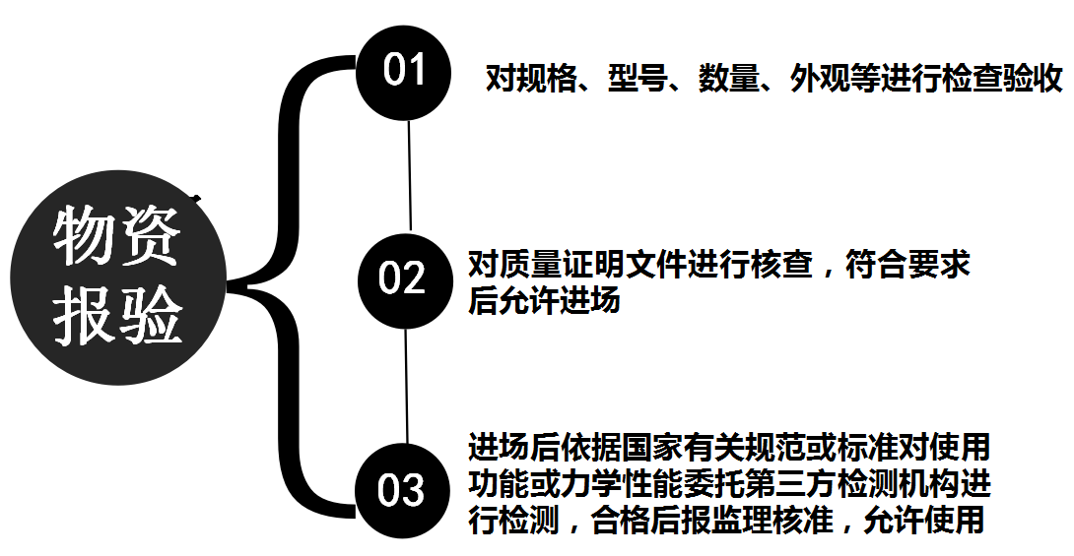

各专业验收规范一般项目判定合格的要求

序号 | 分部或子分部 | 规范编号 | 要求
1 | 地基与基础 | GB 50202-2002 | 一般项目应有80%合格
2 | 地下防水 | GB 50208-2011 | 一般项目的质量经抽样检验80%以上检测点合格，其余不得有影响使用功能的缺陷；对有允许偏差的检验项目，其最大偏差不得超过本规范规定允许偏差的1.5倍
3 | 混凝土结构 | GB 50204-2015 | —般项目的质量经抽样检验应合格；一般项目当采用计数抽样检验时，除本规范各章有专门规定外，其合格点率应达到80%及以上，且不得有严重缺陷
4 | 砌体结构 | GB 50203-2011 | 一般项目应有80%及以上的抽检处符合本规范的规定；有允许偏差的项目，最大超差值为允许偏差值的1.5倍。
5 | 钢结构 | GB 50205-2001 | 一般项目其检验结果应有80%及以上的检查点(值)符合本规范合格质量标准的要求，且最大值不应超过其允许偏差值的1.2倍。
6 | 型钢混凝土结构 | GB 50901-2013 | 一般项目的质量经抽样检验合格；当采用计数检验时，除有专门要求外，一般项目的合格点率应达到80%及以上，且不得有严重缺陷。
7 | 铝合金结构 | GB 50576-2010 | 一般项目其检验结果应有80%及以上的检查点（值）符合本规范合格质量标准的要求，且最大值不应超过其允许偏差值的1.2倍。
8 | 木结构 | GB 50206-2012 | 检验批一般项目检验结果应有80%以上的检查点合格，且最大偏差不应超过允许偏差的1.2倍。
9 | 建筑地面 | GB 50209-2010 | 一般项目80%以上的检查点（处）符合本规范规定的质量要求，其他检查点（处）不得有明显影响使用，旦最大偏差值不超过允许偏差值的50%为合格。（1.5倍）
10 | 建筑装饰装修 | GB 50210-2001 | 抽查样本的80%以上应符合本规范一般项目的规定。其余样本不得有影响使用功能或明显影响装饰效果的缺陷其中有允许偏差的检验项目其最大偏差不得超过本规范规定允许偏差的1.5倍。
11 | 屋面 | GB 50207-2012 | 一般项目的质量应经抽查检验合格；有允许偏差值的项目，其抽查点应有80%及其以上在允许偏差范围内，且最大偏差值不得超过允许偏差值的1.5倍。
12 | 通风与空调 | GB 50243-2002 | 一般项目的质量抽样检验，除有特殊要求外，计数合格率不应小于80%，且不得有严重缺陷。
13 | 建筑节能 | GB 50411-2007 | 一般项目应合格；当采用计数检验时，至少应有90%以上的检查点合格，且其余检查点不得有严重缺陷。

检验批的划分、容量和最小抽样数量总结

1 地基
1.1 检验批的划分
地基子分部可以按照基础类型划分为一个检验批，如果工程量很大或者施工组织设计与专项施工方案中要求分段施工的，可以按照施工段划分为若干个检验批。
1.2 检验批容量
检验批容量可以按地基面积，复合地基可以按桩数。

1.3 最小抽样数量
地基类别  最小抽  样数量  检查  项目 | 地基 | 复合地基
地基类别  最小抽  样数量  检查  项目 | 素土、灰土地基  砂和砂石地基  土工合成材料地基  粉煤灰地基  强夯地基  注浆地基  预压地基 | 高压旋喷注浆地基  水泥土搅拌桩地基  土和灰土挤密桩复合地基  水泥粉煤灰碎石桩复合地基  夯实水泥土桩复合地基 |  | 砂石桩复合地基
承载力 | 每单位工程不应少于3点,1000㎡以上工程，每100㎡至少应有l点，300㎡以上工程，300㎡至少应有l点。每一独立基础下至少应有1点，基槽每20延米应有1点。 | 数量为总数的0.5%～1%．但不应少于3处。有单桩强度检验要求时，数量为总数的0.5%～1%,但不应少于3根。
其他主控项目 | 随意抽查 | 20% | 随意抽查
一般项目 | 随意抽查 | 20% | 随意抽查

2 桩基
2.1 检验批的划分
桩可按桩类型和混凝土强度等级划分为一个检验批。
2.2 检验批容量
桩基工程以按桩数。
2.3 最小抽样数量
桩类别  最小抽  样数量  检查  项目 | 混凝土灌注桩 | 混凝土预制桩 | 静力压桩  预应力桩  钢桩
承载力 | 对于地基基础设计等级为甲级或地质条件复杂，检验桩数不应少于总数的1%,且不应少于3根，当总桩数少于50根时，不应少于2根。
桩身质量 | 设计等级甲级或地质复杂：抽查30%，且不应少于20根；  地下水位以上且终孔后经过校验：抽查10%,且不少于10根  每个柱子承台下不得少于1根。 | 抽查10%,且不少于10根 | 抽查20%,且不少于10根
其他主控项目 | 全部检查 | 全部检查 | 全部检查
一般项目 | 全部检查 | 抽查20% | 抽查20%

扫码了解更多新规程详情
3 地下防水
3.1 检验批的划分
（1）主体结构防水工程和细部构造防水工程应按结构层、变形缝或后浇带等施工段划分检验批；
（2）特殊施工法结构防水工程应按隧道区间、变形缝等施工段划分检验批；
（3）排水工程和注浆工程应各为一个检验批。
3.2 检验批容量和最小抽样数量
项目 | 检验批容量 | 最小抽样数量
细部构造 |  | 全数检查
防水混凝土分项 | 混凝土外露面积 | 按混凝土外露面积每lOO㎡抽查1处,每处10㎡,且不得少于3处
水泥砂浆防水层分项 | 施工面积 | 按施工面积每100㎡抽查1处，每处10㎡，且不得少于3处
卷材防水层分项 | 铺贴面积 | 按铺贴面积每100㎡抽查1处，每处10㎡，且不得少于3处
涂料防水层分项 | 涂层面积 | 按涂层面积每100㎡抽查1处，每处10㎡，且不得少于3处
塑料防水板防水层分项 | 铺设面积、焊缝条数 | 按铺设面积每100㎡抽查量1处，每处10㎡，且不得少于3处；焊接检验应按焊缝条数抽查5%，每条焊缝为1处，且不得少于3处
金属板防水层分项 | 铺设面积、焊缝条数 | 按铺设面积每10㎡抽查1处，每处1㎡，且不得少于3处。焊缝表面缺陷检验应按焊缝的条数抽查5%，且不得少于1条焊缝；每条焊缝检查1处，总抽查数不得少于10处
锚喷支护分项 | 延米 | 按区间或小于区间断面结构每20延米抽查1处，车站每10延米抽查1处，每处10㎡，且不得少于3处
地下连续墙分项 | 槽段 | 按每连续5个槽段抽查1个槽段，且不得少于3个槽段
盾构隧道分项 | 环数 | 按每连续5环抽查1环，且不得少于3环
沉井分项 | 混凝土外露面积 | 按混凝土外露面积每100㎡抽查1处，每处10㎡，且不得少于3处
逆筑结构分项 | 混凝土外露面积 | 按混凝土外露面积每100㎡抽查1处，每处10㎡，且不得少于3处
渗排水、盲沟排水分项 | 延米 | 按10%抽查，其中按两轴线间或10延米为1处，且不得少于3处
隧道排水、坑道排水分项 | 延米 | 按10%抽查，其中按两轴线间或10延米为1处，且不得少于3处
塑料排水板排水分项 | 铺设面积 | 按铺设面积每100㎡抽查1处，每处10㎡，且不得少于3处
预注浆、后注浆分项 | 加固或堵漏面积 | 工按加固或堵漏面积每100㎡抽查1处，每处10㎡，且不得少于3处
结构裂缝注浆分项 | 裂缝条数 | 按裂缝的条数抽查10%，每条裂缝检查1处，且不得少于3处

4 混凝土结构
4.1 检验批的划分
各分项工程可根据与生产和施工方式相一致且便于控制施工质量的原则，按进场批次、工作班、楼层、结构缝或施工段划分为若干检验批。
4.2 检验批容量和最小抽样数量
最小抽样数量依据《混凝土结构工程施工质量验收规范》GB 50204-2015确定。

5 砌体结构
5.1 检验批的划分
（1）所用材料类型及同类型材料的强度等级相同；
（2）不超过250m³砌体；
（3）主体结构砌体一个楼层（基础砌体可按一个楼层计）；填充墙砌体量少时可多个楼层合并。
5.2 检验批容量:砌筑的立方量
5.3 最小抽样数量
砌体结构分项工程中检验批抽检时,各抽检项目的样本最小容量除有特殊要求外,按不应少于5确定。

扫码了解更多新规程详情

6 钢结构
6.1 检验批的划分
序号 | 分项工程 | 划分原则
1 | 原材料及成品 | 原则上应与各分项工程检验批一致，也可以根据工程规模及进料实际情况划分检验批
2 | 钢结构焊接工程 | 按相应的钢结构制作或安装工程检验批的划分原则划分为一个或若干个检验批
3 | 紧固件连接工程 | 按相应的钢结构制作或安装工程检验批的划分原则划分为一个或若干个检验批
4 | 钢零部件加工工程 | 可按相应的钢结构制作工程或钢结构安装工程检验批的划分原则划分为一个或若干个检验批
5 | 钢构件组装及预拼装工程 | 可按钢结构制作工程检验批的划分原则划分为一个或若干个检验批
6 | 单层钢结构安装工程 | 可按变形缝或空间刚度单元等划分成一个或若干个检验批。地下钢结构可按不同地下层划分检验批
7 | 多层及高层钢结构安装工程 | 可按楼层或施工段等划分为一个或若干个检验批。地下钢结构可按不同地下层划分检验批
8 | 钢网架结构安装工程 | 可按变形缝、施工段或空间刚度单元划分成一个或若干检验批
9 | 压型金属板工程 | 可按变形缝、楼层、施工段或屋面、墙面、楼面等划分为一个或若干个检验批
10 | 防腐涂料涂装、防火涂料涂装 | 可按钢结构制作或钢结构安装工程检验批的划分原则划分成一个或若干个检验批
6.2 最小抽样数量
依据《钢结构工程施工质量验收规范》GB 50205确定。

扫码了解更多新规程详情

7 钢管混凝土结构及型钢混凝土结构
7.1 检验批的划分：可参照混凝土和钢结构的划分原则
7.2 最小抽样数量
钢管混凝土结构依据《钢管混凝土工程施工质量验收规范》GB 50628-2010确定；型钢混凝土结构可依据《钢－混凝土组合结构施工规范》GB 50901-2013确定。

8 铝合金结构
8.1 检验批的划分
序号 | 分项工程 | 划分原则
1 | 原材料及成品 | 应与各分项工程检验批一致，也可根据进料实际情况划分检验批
2 | 铝合金焊接工程 | 应按相应的铝合金结构制作或安装工程检验批的划分原则划分为一个或若干个检验批
3 | 紧固件连接工程 | 应按相应的铝合金结构制作或安装检验批的划分原则划分为一个或若干个检验批
4 | 铝合金零部件加工 | 可按相应的铝合金结构制作工程或铝合金结构安装工程检验批的划分原则及进料实际情况划分为一个或若干个检验批
5 | 铝合金构件组装 | 应按铝合金结构制作工程检验批的划分原则划分为一个或若干个检验批
6 | 铝合金构件预拼装 | 应按铝合金结构制作工程检验批的划分原则划分为一个或若干个检验批
7 | 铝合金框架结构安装 | 单层铝合金安装工程应按变形缝或空间刚度单元等划分一个或若干个检验批，多层铝合金结构安装工程应按楼层或施工段等划分为一个或若干个检验批
8 | 铝合金空间网格结构安装 | 应按变形缝、施工段或空间刚度单元划分为一个或若干个检验批
9 | 铝合金面板 | 应按变形缝、施工段、轴线等划分为一个或若干个检验批
10 | 铝合金幕墙结构安装 | （1）相同设计、材料、工艺和施工条件的幕墙工程每500m²～1000m²为一个检验批，不足500m²应划分为一个检验批。每个检验批每100m²抽查不应少于一处，每处不应小于10m²。  （2）同一单位工程的不连续的幕墙工程应单独划分检验批。  （3）异型或有特殊要求的幕墙检验批的划分，应根据幕墙的结构、工艺特点及幕墙工程规模，由监理单位（或建设单位）和施工单位协商确定。
11 | 防腐处理 | 应按铝合金结构制作检验批的划分原则划分成一个或若干个检验批
8.2 最小抽样数量
按《铝合金结构工程施工质量验收规范》GB 50576-2010确定。

9 铝合金结构
9.1 检验批的划分
序号 | 分项工程 | 划分原则
1 | 方木与原木结构 | 材料、构配件的质量控制应以一幢方木、原木结构房屋为一个检验批；构件制作安装质量控制应以整幢房屋的一楼层或变形缝间的一楼层为一个检验批
2 | 胶合木结构 | 材料、构配件的质量控制应以一幢胶合木结构房屋为一个检验批；构件制作安装质量控制应以整幢房屋的一楼层或变形缝间的一楼层为—个检验批
3 | 轻型木结构 | 轻型木结构材料、构配件的质量控制应以同一建设项目同期施工的每幢建筑面积不超过300㎡、总建筑面积不超过3000㎡的轻型木结构建筑为一检验批，不足3000㎡者应视为一检验批，单体建筑面积超过300㎡时，应单独视为一检验批；轻型木结构制作安装质量控制应以一幢房屋的一层为一检验批
4 | 木结构的防护 | 可分别按方木与原木结构、胶合木结构或轻型木结构的检验批划分
9.2 最小抽样数量
按《木结构工程施工质量验收规范》GB 50206-2012确定。

10 建筑地面
10.1 检验批的划分
应按每一层次或每层施工段（或变形缝）划分检验批，高层建筑的标准层可按每三层（不足三层按三层计）划分检验批。
10.2 最小抽样数量
抽查数量应随机检验不应少于3间；不足3间，应全数检查；有防水要求的建筑地面子分部工程的分项工程施工质量每检验批抽查数量应按其房间总数随机检验不应少于4间，不足4间，应全数检查。
10.3 检验批容量
按自然间（或标准间），其中走廊（过道）应以10延长米为1间，工业厂房(按单跨计)、礼堂、门厅应以两个轴线为1间计。

11 抹灰
11.1 检验批划分
（1）相同材料工艺和施工条件的室外抹灰工程每500～1000㎡应划分为一个检验批，不足500㎡也应划分为一个检验批。
（2）相同材料工艺和施工条件的室内抹灰工程每50 个自然间(大面积房间和走廊按抹灰面积30㎡为一间)应划分为一个检验批，不足50间也应划分为一个检验批。
11.2 最小抽样数量
（1）室内每个检验批应至少抽查10%，并不得少于3 间；不足3 间时应全数检查。
（2）室外每个检验批每100㎡应至少抽查一处，每处不得小于10㎡。
11.3 检验批容量
室内抹灰按自然间（或标准间），室外抹灰按房间。

12 外墙防水
12.1 检验批划分
应按照外墙面面积500㎡～1000㎡为一个检验，不足500㎡时也应划分为一个检验批。
12.2 最小抽样数量
每个检验批每100㎡应至少抽查一处，每处不得小于10㎡，且不得少于3处；节点构造应全部进行检查。
12.3 检验批容量
按外墙面面积。

13 门窗
13.1 检验批的划分
（1）同一品种、类型和规格的木门窗、金属门窗、塑料门窗及门窗玻璃每100 樘应划分为一个检验批，不足100 樘也应划分为一个检验批。
（2）同一品种、类型和规格的特种门每50 樘应划分为一个检验批，不足50 樘也应划分为一个检验批。
13.2 最小抽样数量
（1）木门窗、金属门窗、塑料门窗及门窗玻璃，每个检验批应至少抽查5%，并不得少于3 樘，不足3 樘时应全数检查；高层建筑的外窗每个检验批应至少抽查10%，并不得少于6 樘，不足6 樘时应全数检查。
（2）特种门每个检验批应至少抽查50%，并不得少于10 樘，不足10 樘时应全数检查。
13.3 检验批容量
按樘数计算。

14 吊顶
14.1 检验批划分
同一品种的吊顶工程每50 间(大面积房间和走廊按吊顶面积30㎡为一间)应划分为一个检验批，不足50 间也应划分为一个检验批。
14.2 最小抽样数量
每个检验批应至少抽查10% 并不得少于3 间，不足3 间时应全数检查。
14.3 检验批容量
按房间数。

15 轻质隔墙
15.1 检验批划分
同一品种的轻质隔墙工程每50 间(大面积房间和走廊按轻质隔墙的墙面30㎡为一间)应划分为一个检验批，不足50 间也应划分为一个检验批。
15.2 最小抽样数量
（1）板材隔墙：每个检验批应至少抽查10% 并不得少于3 间，不足3 间时应全数检查。
（2）骨架隔墙：每个检验批应至少抽查10% 并不得少于3 间，不足3 间时应全数检查。
（3）活动隔墙：每个检验批应至少抽查20% 并不得少于6 间，不足6 间时应全数检查。
（4）玻璃隔墙：每个检验批应至少抽查20% 并不得少于6 间，不足6 间时应全数检查。
15.3 检验批容量
按房间数。

16 饰面板（砖）
16.1 检验批划分
（1）相同材料工艺和施工条件的室内饰面板(砖)工程每50 间(大面积房间和走廊按施工面积30㎡ 为一间)应划分为一个检验批，不足50 间也应划分为一个检验批。
（2）相同材料工艺和施工条件的室外饰面板(砖)工程每500～1000㎡应划分为一个检验批，不足500㎡ 也应划分为一个检验批。
16.2 最小抽样数量
（1）室内每个检验批应至少抽查10% 并不得少于3 间，不足3 间时应全数检查。
（2）室外每个检验批每100㎡应至少抽查一处，每处不得小于10㎡。
16.3 最小抽样数量
室内按房间数计，室外按面积计。

17 幕墙
17.1 检验批划分
（1）相同设计、材料、工艺和施工条件的幕墙工程每500㎡～1000㎡应划分为一个检验批，不足500㎡也应划分为一个检验批；
（2）同一单位工程的不连续的幕墙工程应单独划分检验批；
（3）对于异型或有特殊要求的幕墙，检验批的划分应根据幕墙的结构、工艺特点及幕墙工程规模，由监理单位（或建设单位）和施工单位协商确定。
17.2 最小抽样数量
（1）每个检验批每100㎡应至少抽查一处每处不得小于10㎡。
（2）对于异型或有特殊要求的幕墙工程，应根据幕墙的结构和工艺特点由监理单位(或建设单位)和施工单位协商确定。
17.3 检验批容量：按面积计。

18 涂饰
18.1 检验批划分
（1）室外涂饰工程每一栋楼的同类涂料涂饰的墙面每500㎡～1000㎡应划分为一个检验批，不足500㎡也应划分为一个检验批；
（2）室内涂饰工程同类涂料涂饰的墙面每50间（大面积房间和走廊按涂饰面积30m2为一间）应划分为一个检验批，不足50间也应划分为一个检验批。
18.2 最小抽样数量
（1）室外涂饰工程每100㎡应至少检查一处，每处不得小于10㎡。
（2）室内涂饰工程每个检验批应至少抽查10% 并不得少于3 间，不足3 间时应全数检查。
18.3 检验批容量
室外按面积计，室内按房间数计。

19 裱糊与软包
19.1 检验批划分
同一品种的裱糊或软包工程每50间（大面积房间和走廊按施工面积30m2为一间）应划分为一个检验批，不足50间也应划分为一个检验批。
19.2 最小抽样数量
（1）裱糊工程每个检验批应至少抽查10% 并不得少于3 间，不足3 间时应全数检查。
（2）软包工程每个检验批应至少抽查20% 并不得少于6 间，不足6 间时应全数检查。
19.3 检验批容量
按房间数计。

20 细部
20.1 检验批划分
（1）同类制品每50间（处）应划分为一个检验批，不足50间（处）也应划分为一个检验批；
（2）每部楼梯应划分为一个检验批。
20.2 最小抽样数量
（1）橱柜制作与安装工程，每个检验批应至少抽查3 间(处)，不足3 间(处)时应全数检查。
（2）窗帘盒、窗台板和散热器罩制作与安装工程，每个检验批应至少抽查3 间(处)，不足3 间(处)时应全数检查。
（3）门窗套制作与安装工程，每个检验批应至少抽查3 间(处)，不足3 间(处)时应全数检查。
（4）护栏和扶手制作与安装工程，每个检验批的护栏和扶手应全部检查。
（5）花饰制作与安装工程，室外每个检验批应全部检查；室内每个检验批应至少抽查3 间(处)，不足3 间(处)时应全数检查。
20.3 检验批容量
按房间数或处计，楼梯按部计。

21 屋面
21.1 检验批的划分
各分项工程宜按屋面面积每500m2～1000m2划分为一个检验批，不足500m2应按一个检验批。
21.2 最小抽样数量
（1）基层与保护工程各分项工程每个检验批的抽检数量，应按屋面面积每100㎡抽查一处，每处应为10㎡，且不得少于3处。
（2）保温与隔热工程各分项工程每个检验批的抽检数量，应按屋面面积每100㎡抽查一处，每处应为10㎡，且不得少于3处。
（3）防水与密封工程各分项工程每个检验批的抽检数量,防水层应按屋面面积每100㎡抽查一处，每处应为10㎡，且不得少于3处；接缝密封防水应按每50m抽查一处，每处应为5m，且不得少于3处。
（4）瓦面与板面工程各分项工程每个检验批的抽检数量，应按屋面面积每100㎡抽查一处，每处应为10㎡，且不得少于3处。
（5）细部构造工程各分项工程每个检验批应全数进行检验。
21.3 检验批容量：按面积计。

22 建筑给水排水及供暖
22.1 检验批的划分
建筑给水、排水及采暖工程的分项工程，应按系统、区域、施工段或楼层等划分。分项工程应划分成若干个检验批进行验收。

23 通风与空调
23.1 检验批的划分
子分部中的各个分项，可根据施工工程的实际情况一次验收或数次验收。
23.2 最小抽样数量
依据《通风与空调工程施工质量验收规范》GB 50243-2016确定。

24 建筑电气
24.1 检验批的划分
（1）变配电室安装工程中分项工程的检验批，主变配电室应作为1个检验批；对于有数个分变配电室，且不属于子单位工程的子分部工程，应分别作为1个检验批，其验收记录应汇入所有变配电室有关分项工程的验收记录中；当各分变配电室属于各子单位工程的子分部工程时，所属分项工程应分别作为1个检验批，其验收记录应作为分项工程验收记录，且应经子分部工程验收记录汇总后纳入分部工程验收记录中。
（2）供电干线安装工程中分项工程的检验批，应按供电区段和电气竖井的编号划分。
（3）对于电气动力和电气照明安装工程中分项工程的检验批，其界区的划分应与建筑土建工程一致。
（4）自备电源和不间断电源安装工程中分项工程，应分别作为1个检验批。
（5）对于防雷及接地装置安装工程中分项工程的检验批，人工接地装置和利用建筑物基础钢筋的接地体应分别作为1个检验批，且大型基础可按区块划分成若个检验批；对于防雷引下线安装工程， 6 层以下的建筑应作为1个检验批，高层建筑中依均压环设置间隔的层数应作为1个检验批；接闪器安装同一屋面，应作为1个检验批；建筑物的总等电位联结应作为1个检验批，每个局部等电位联结应作为1个检验批，电子系统设备机房应作为1个检验批。
（6）对于室外电气安装工程中分项工程的检验批，应按庭院大小、投运时间先后、功能区块等进行划分。
24.2 最小抽样数量：依据《建筑电气工程施工质量验收规范》GB 50303-2015确定。

25 墙体节能
25.1 检验批的划分
（1）采用相同材料、工艺和施工做法的墙面，每500～1000㎡面积划分为—个检验批，不足500㎡也为—个检验批。
（2）检验批的划分也可根据与施工流程相一致且方便施工与验收的原则，由施工单位与监理工程师共同商定。
25.2 最小抽样数量：依据《建筑节能工程施工质量验收规范》GB 50411-2007确定。

26 幕墙节能
26.1 检验批的划分
（1）采用相同材料、工艺和施工做法的幕墙，按照幕墙面积每1000m²划分为一个检验批，不足1000m²也为一个检验批。
（2）检验批的划分也可根据与施工流程相一致且方便施工与验收的原则，由施工单位与监理工程师共同商定。
26.2 最小抽样数量
依据《建筑节能工程施工质量验收规范》GB 50411-2007确定。

27 门窗节能工程
27.1 检验批的划分
（1）同一厂家的同材质、类型和型号的门窗每200樘划分为一个检验批，不足200樘也为一个检验批；
（2）同一厂家的同材质、类型和型号的特种门窗每50樘划分为一个检验批，不足50樘也为一个检验批；
（3）异形或有特殊要求的门窗检验批的划分也可根据其特点和数量，由施工单位与监理工程师协商确定。
27.2 最小抽样数量
依据《建筑节能工程施工质量验收规范》GB 50411-2007确定。

28 屋面节能工程
28.1 检验批的划分
（1）采用相同材料、工艺和施工做法的屋面，扣除天窗、采光顶后的屋面面积每1000m²面积划分为一个检验批，不足1000m²也应划分为一个检验批。
（2）检验批的划分也可根据与施工流程相一致且方便施工与验收的原则，由施工单位与监理工程师共同商定。
28.2 最小抽样数量
依据《建筑节能工程施工质量验收规范》GB 50411-2007确定。

29 地面节能工程
29.1 检验批的划分
（1）检验批可按施工段或变形缝划分.
（2）当面积超过200㎡时，每200㎡可划分为一个检验批，不足200㎡也为一个检验批。
（3）不同构造做法的地面节能工程应单独划分检验批。
29.2 最小抽样数量
依据《建筑节能工程施工质量验收规范》GB 50411-2007确定。

30 采暖节能工程
30.1 检验批的划分
采暖系统节能工程的验收，可按系统、楼层等进行。
30.2 最小抽样数量
依据《建筑节能工程施工质量验收规范》GB 50411-2007确定。

31 通风与空调节能工程
31.1 检验批的划分
通风与空调节能工程的验收，可按系统、楼层等进行。
31.2 最小抽样数量
依据《建筑节能工程施工质量验收规范》GB 50411-2007确定。

32 空调与采暖系统冷热源及管网节能工程
32.1 检验批的划分
空调与采暖系统冷热源设备、辅助设备及其管道和管网系统节能工程的验收，可分别按冷源和热源系统及室外管网进行。
32.2 最小抽样数量：依据《建筑节能工程施工质量验收规范》GB 50411-2007确定。

33 配电与照明节能工程
32.1 检验批的划分
建筑配电与照明节能工程验收的检验批划分应按GB50411-2007规定执行。当需要重新划分检验批时，可按照系统、楼层、建筑分区划分为若干个检验批。
32.2 最小抽样数量
依据《建筑节能工程施工质量验收规范》GB 50411-2007确定。

云资料介绍

研发理念及背景
工程资料经历了手工填写、电子化的过程，随着互联网的不断深化，资料管理信息化迎来了巨大的发展契机，特别是移动互联网的普及，将协同管理变成了现实。云资料，开启了工程资料信息化协同管理的3.0时代。
云资料，引入信息化、协同管理的理念，以效率为导向，遵循施工进度，按照资料形成的流程，创造性的实现了质检、试验、物资、工长、资料员等岗位的协同管理，将现场工作面的原始数据，真实、准确的提交至云平台。云资料软件自动创建表格，生成台账跟踪表，所有数据同步保存至云平台，并且可追溯，可查询，为工程资料信息化提供真实、有效的数据保障。

产品特点
1、微课：掌握填表格的方法，授之以鱼不如授之以渔，资料专家讲填写实操技巧，5分钟微课学会方法，以不变应万变，有专家不用问质检。
2、工序：有指引做资料更快捷，划分完流水段，软件提供施工准备、分部、竣工验收各工序的表格指引，利用指引，快速、完整的出资料，有规可循。
3、台账：查漏补缺让资料更完整，首家引入台账理念，自动生成全周期台账流程表，已出资料、未出资料一目了然，查漏补缺，确保不丢项。
4、云工程：随时随地做资料，无论在项目部，还是在家，工程数据自动备份，随时随地做资料，出资料、查资料更便捷。

云平台

工程资料信息化协同管理平台（以下简称“云平台”）包括在线检查跟踪管理系统（以下简称“云管理系统”）、筑业云资料软件（以下简称“云资料”）、筑业现场通APP（以下简称“现场通”）三部分。

云平台利用移动互联网技术、云计算、大数据、人工智能等技术完成项目施工全过程中工程资料表格原始数据的采集、填报、资料存档管理工作。实现了现场原始数据的真实记录过程，保证工程资料真实反映工程质量，为资料档案的归档提供更有效的基础数据。

信息化协同云平台组成
1、现场通APP：工长、材料员、试验员、质量员等岗位利用APP，通过工序在对应的资料表格中记录数据，同步保存到云端。
2、云资料软件端：现场记录的数据，通过软件自动创建表格并填充，资料员通过软件进行汇总管理，软件生成台账跟踪表，便于查漏补缺。
3、云管理系统平台：台账跟踪表数据自动同步到云管理平台，机关、管理部门可实时检查项目的工程资料，及时掌握缺失、超期等预警数据，可实现资料数据来源的可追溯。

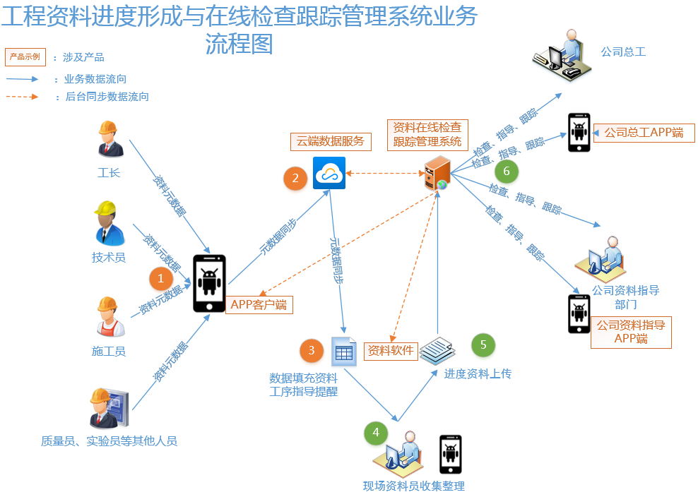

三大模块介绍
1、现场通APP：利用移动互联网技术，工长、材料员、试验员、质量员等岗位根据施工工序，结合工程进度，将不同流水段内的检验批标书数据，通过手机APP填写提交，数据会保存到云资料软件。
2、云资料软件：云资料接收到数据，资料员打开软件，软件根据预设的工序，自动提示创建表格并填充内容，资料员对表格进行汇总整理，软件可生成台账跟踪表，依据此表资料员可进行查漏补缺，确保资料完整。填报完的资料表格，可时时上传至云平台。
3、云管理系统平台：云平台依据归档目录或表格目录展示收到资料表格，质量管理部门通过平台进行查询，检查，对于有问题的资料，下发信息整改后重新上传。管理人员利用工程进度、台账流程表及时掌握资料缺失、超期等预警情况，及时下发通知，大大提高了对资料的掌控和管理。

平台功能及定位
1、原始记录：
自《建筑工程施工质量验收统一标准》GB50300-2013执行以来，原始记录，一直是困扰资料整理的一大难点，也成为质量验收、资料检查的焦点，如何原始记录真实、有效、完整的记录并存档成为关键。
本平台采用现场通APP，由工长（试验、物资、质检等人员）在施工现场工作面，通过APP将现场记录的数据填写提交，数据会保存到云平台，并发送至资料软件，资料软件根据工序创建表格。资料员只需整理资料，完成归档。从根本上杜绝资料造数据，随意填数据的可能性，保证工程资料的真实性、有效性；

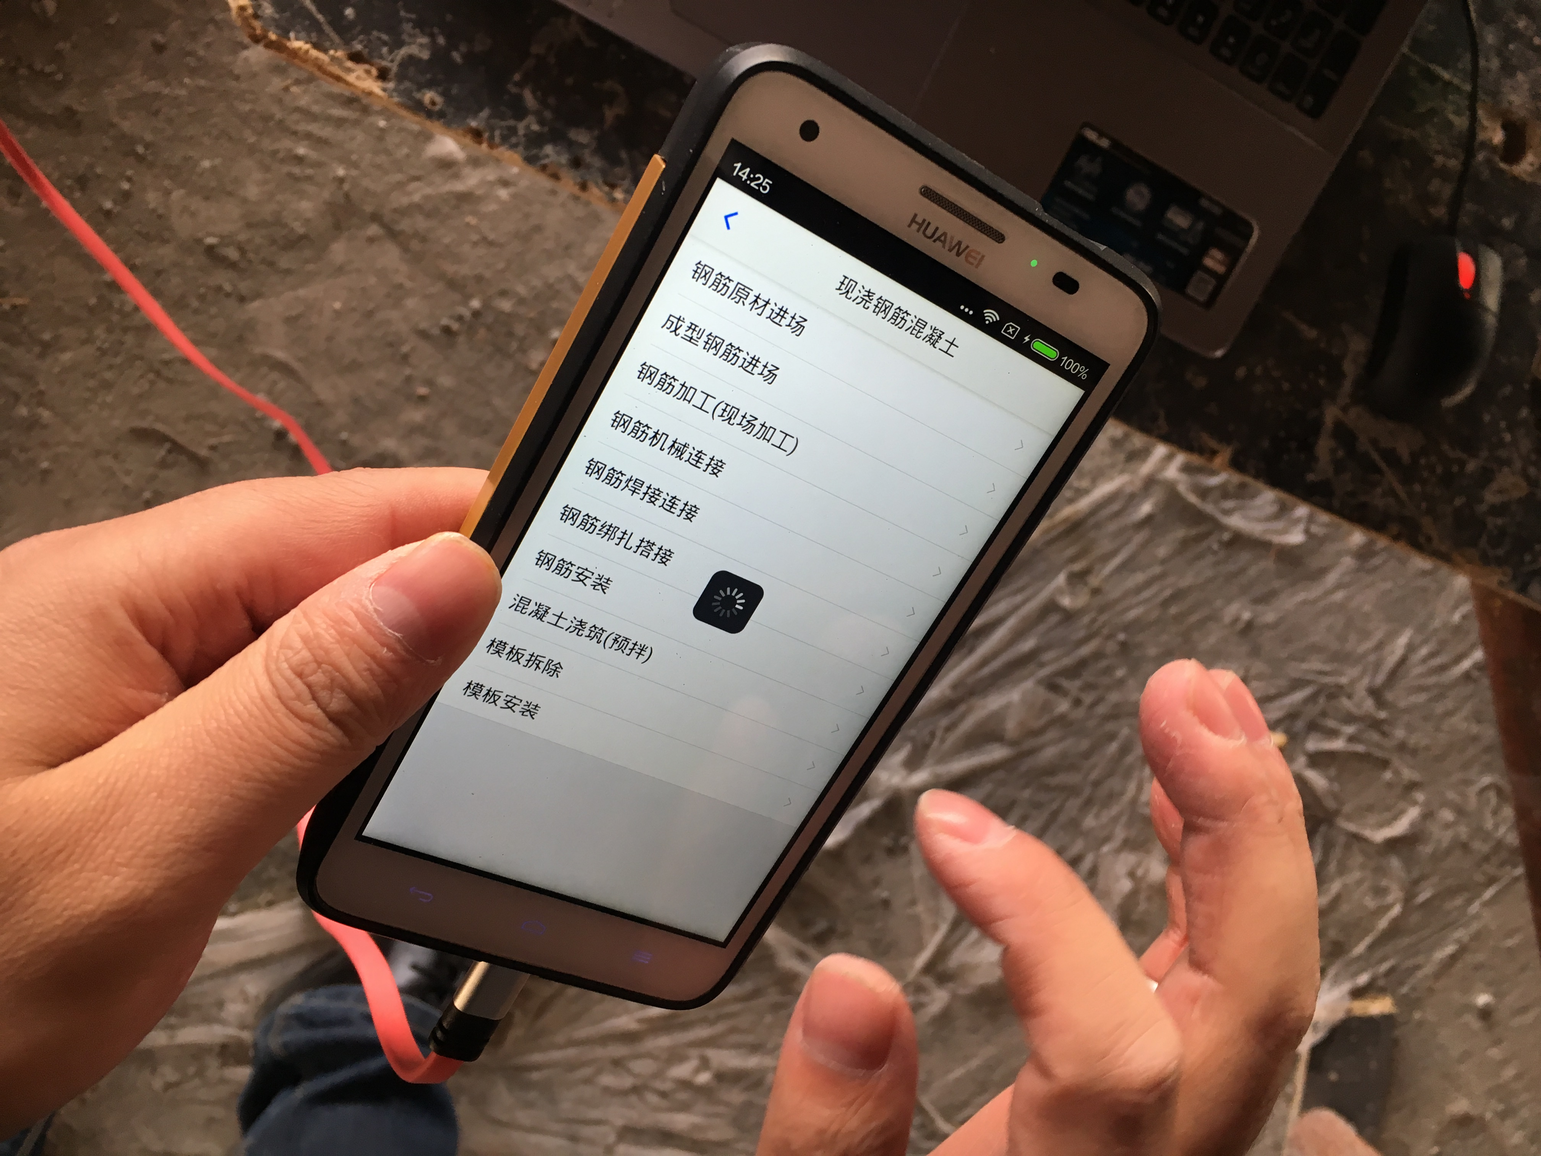

2、协同：云平台采用协同理念，结合中建一局集团项目对工程资料的签报经验，工长、质检、物资、试验等填报现场数据，总工、公司机关通过云管理系统查看、检查资料，云平台记录数据流转过程，保证资料数据来源于各施工工作面，保证数据可追溯，可查询。
3、台账：软件自动形成工程资料全流程台账表，已出、未出资料清晰明了，一目了然，便于资料查漏补缺，保证资料的完整性。
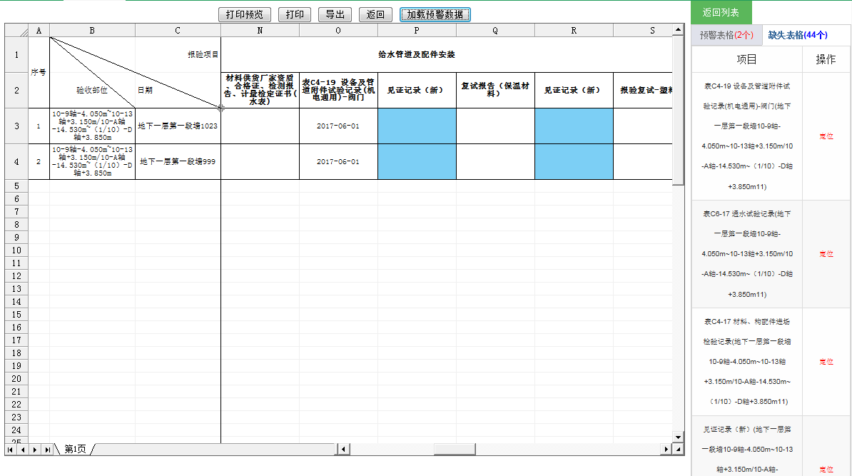

4、数据化：基于大数据分析，所有资料表格均实现了数据结构化，可有效对接BIM模型，为档案信息化奠定数据基础。
5、信息化：实现工程资料档案信息化，最终编制完成的资料，在云管理系统自动存档，附带签字，签章功能，为建设单位、施工单位、监理单位、管理部门提供资料存档的便利。
6、存档：云平台可利用数字认证和电子签章系统，实现对档案的有效管理，对接档案管理系统、质量监督系统，实现质量主管部门、档案管理部门对工程资料的有效管理和利用。

公司介绍
北京筑业志远软件开发有限公司致力于工程资料及资料档案信息化的研究，推进中国智慧城市的发展，注册资金1000万元，是国家级高新技术企业，北京市双软企业。公司是中国工程建设标准化协会建筑施工专业委员会副会长单位，中国软件行业协会、中国建筑业协会工程建设质量监督与检测分会、中国建设工程造价管理协会和中国煤炭建设协会会员单位，通过了ISO9001质量管理体系认证。
我公司是北京市地方标准《建筑工程资料管理规程》DB11/T 695-2017等标准的编写单位，编写了《北京市建筑工程资料表格填写范例与指南》等图书。
根据市建委、质量总站要求，我公司结合新规程发布了《筑业资料北京版》。
自主研发的工程资料管理系统、建设工程电子文件编制系统、建设工程电子文件离线归档与管理系统、城建档案著录管理系统，提供数字认证和电子签章系统的解决方案，为国内众多省市提供了相关业务的解决方案。
筑业软件已完成与住建部发展促进中心主办的“全国建设行业电子认证平台”对接，解决北京市电子资料上报、形成、电子签章的问题。

北京筑业志远软件开发有公司
2017年7月

